**Tugas Akhir – Petemuan 4**

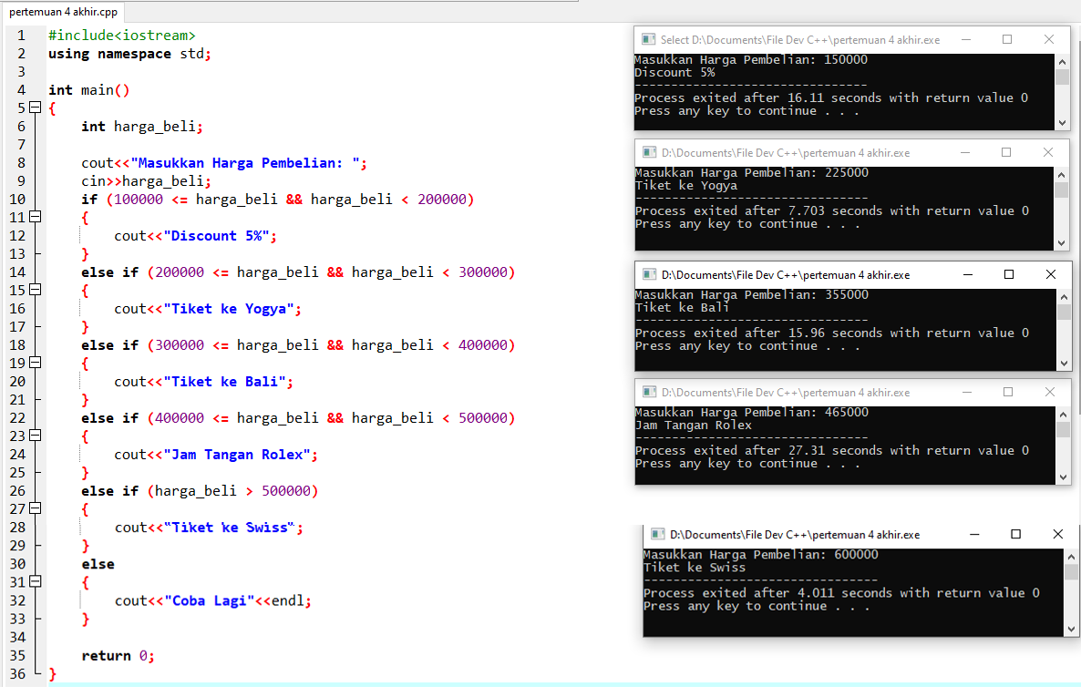

**Source Code:**

#include<iostream>

using namespace std;

int main ()

{

int harga_beli;

cout<<"Masukkan Harga Pembelian: ";

cin>>harga_beli;

if (100000 <= harga_beli && harga_beli < 200000)

{

cout<<"Discount 5%";

}

else if (200000 <= harga_beli && harga_beli < 300000)

{

cout<<"Tiket ke Yogya";

}

else if (300000 <= harga_beli && harga_beli < 400000)

{

cout<<"Tiket ke Bali";

}

else if (400000 <= harga_beli && harga_beli < 500000)

{

cout<<"Jam Tangan Rolex";

}

else if (harga_beli > 500000)

{

cout<<"Tiket ke Swiss";

}

else

{

cout<<"Coba Lagi"<<endl;

}

return 0;

}

**Kesimpulan – Pertemuan 4**

Pada pertemuan 4, saya mendapatkan kesimpulan, saya memahami tentang switch. Switch merupakan sintaks pemrograman untuk melakukan pemilihan dengan nilai persamaan, bukan dalam range. Switch akan menerima parameter yang digunakan untuk melakukan persamaan pada case, jika tidak ada yang memenuhi syarat dengan case, maka default akan dijalankan. Fungsi break untuk memberhentikan switch.

Bentuk umum switch:

switch(ekspresi)

{

case konstanta1:  
 pernyataan1;  
 break;  
 case konstanta2:  
 pernyataan2;  
 break;  
 case konstanta_n;  
 pernyataan_n;  
 break;  
 default:  
 pernyataan_default;  
}